INDICAÇÃO Nº 231/2020

Súmula - Indico ao Poder Executivo Municipal, na pessoa do Excelentíssimo Senhor Igor Soares, Prefeito Municipal, a necessidade de pavimentação asfáltica e ou tratamento asfáltico de todas as ruas do Bairro Santo Antônio, nesta municipalidade.

INDICO à Mesa, na forma regimental vigente, que seja oficiado ao Poder Executivo Municipal, na pessoa do Excelentíssimo Senhor Igor Soares Ebert, Prefeito Municipal, a necessidade de pavimentação asfáltica e ou tratamento asfáltico de todas as ruas do Bairro Santo Antônio, nesta municipalidade.

Justificativa
Senhor Presidente; -
Senhores Vereadores; -
Senhoras Vereadoras; -

Esta indicação se faz necessário por conta da falta do asfalto ou qualquer outro tipo de calçamento das ruas do bairro, o que dificulta o deslocamento dos moradores, formando diversos buracos, poeira intensa que prejudica a saúde dos moradores, principalmente de idosos e crianças, além da lama intensa que se forma em dias chuvosos, que traz riscos para as crianças que frequentam escolas na região, tem também atolamento de veículos, concluindo que quase não há condições de se transitar diuturnamente pelo local. Com a atual situação em se encontra as ruas deste bairro, fica impraticável a circulação de veículos de emergência (Ambulâncias, Policia Militar, Bombeiros e Defesa Civil), bem como veículos de utilidade indispensáveis (Veiculo que transporta gás, Veículos Escolares e Coleta de Lixo)
As intempéries agem diretamente sobre as condições das vias, e por isso os transtornos causados pela chuva neste bairro que está quase que sem pavimentação podem, inclusive, serem fatais. Com o asfalto ou o tratamento asfáltico, esses problemas serão minimizados, e com melhoras significativas se houver manutenção periódica.
Por esse motivo é que faço esta indicação, que contando com o apoio dos nobres pares e atendimento por parte do órgão responsável, antecipo meus agradecimentos.

]Sala das Sessões Bemvindo Moreira Nery, 22 de janeiro de 2020.
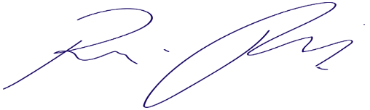
Vereador Rafael Alan de Moraes Romeiro
Professor Rafael
Presidente
PODEMOS

